PROTEGER Y REFORZAR LA SALUD DE LA POBLACIÓN INFANTIL DE DOS COMUNIDADES PERIURBANAS VULNERABLES DE SANTO DOMINGO OESTE EN EL CONTEXTO DE RECUPERACIÓN DEL IMPACTO DE LA PANDEMIA DEL COVID-19

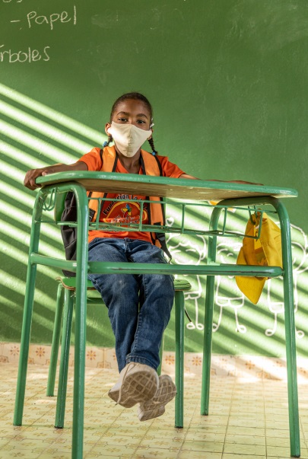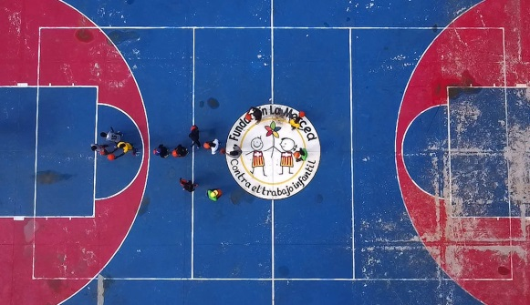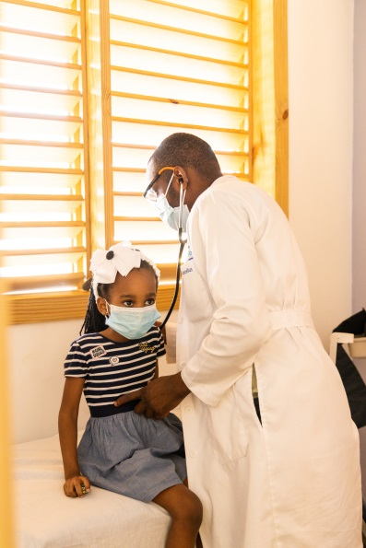

20 de Diciembre, 2021
INTRODUCCIÓN

La Fundación La Merced es una asociación sin fines de lucro (ASFL) perteneciente a la Iglesia Católica Dominicana, creada en el 2008 por la Orden de La Merced y la comunidad Nuestra Señora de la Guadalupe (Las Caobas). La Fundación nace hace 10 años con el propósito de brindar una vida más digna a niños, niñas y adolescentes liberándoles del trabajo infantil y rehabilitándoles en sus derechos.

La Fundación inicia con la toma de conciencia de un grupo de personas de la comunidad que se preocupan por la situación de extrema carencia de niños limpiabotas de la zona. De forma muy espontánea, se organizan para brindarles apoyo. Poco a poco, un equipo de voluntarios/as se fue constituyendo y las actividades empezaron a organizarse según las necesidades observadas. Desde entonces, el equipo se fortaleció y se estructuró ampliando sus áreas de intervención para proponer una respuesta sistémica a esa problemática.
Fundación La Merced cuenta con 3 Programas principales (donde se integran los proyectos con NNA, Jóvenes y Familias de las comunidades de intervención), y son el pilar del accionar institucional: 1. Educación - Arte y Cultura - Recreación, 2. Salud - Nutrición, 3. Formación - Inserción SocioLaboral. Las actividades están basadas en un enfoque de derechos, articulado a un trabajo comunitario que permite fortalecer las capacidades de los niños, niñas y adolescentes, sus familias, la comunidad, sociedad civil, sector privado y garantes de derechos.

Nuestra Misión: Prevenir y erradicar el trabajo infantil, la explotación doméstica o sexual comercial de los niños, niñas y adolescentes acompañando y capacitándolos para que adquieran una educación integral a través de los valores de la Congregación Mercedaria que permita contribuir al desarrollo de una sociedad libre, justa y solidaria.

Nuestra Visión: Ser una institución referente en la liberación del trabajo infantil y de la explotación doméstica y sexual de niños, niñas y adolescentes, garantizándoles el desarrollo integral y el respeto a sus derechos.

Los Valores que guían nuestro trabajo para el logro de nuestra Misión, son:
Fe, Libertad, Responsabilidad, Justicia, Solidaridad y Equidad de Género.

Objetivos:
- Prevenir y Reducir el trabajo infantil, la explotación doméstica y/o sexual comercial a través un trabajo comunitario con enfoque de derechos.
- Concienciar a la población de que el trabajo infantil, la explotación doméstica y sexual comercial atenta contra sus derechos como niños, niñas y adolescentes.
- Proponer “alternativas educativas integrales” a los niños, niñas y adolescentes en situación o en riesgo de trabajo infantil y a niños, niñas y adolescentes en riesgo o víctimas de explotaciones domesticas o sexuales.
- Contribuir a la resiliencia de los niños, niñas y adolescentes, de sus familias y de su comunidad.

CONTEXTO
Este proyecto se implementará en la Provincia de Santo Domingo, en el municipio de Santo Domingo Oeste (SDO). El lugar donde se desarrollan nuestros Programas está ubicado en el paraje de Batey Bienvenido y Hato Nuevo, que antiguamente eran bateyes donde se concentraba el trabajo de la caña de azúcar. Se encuentra dentro del sector de Manoguayabo en municipio Santo Domingo Oeste (prov. SD). Tienen al sur el río Haina.
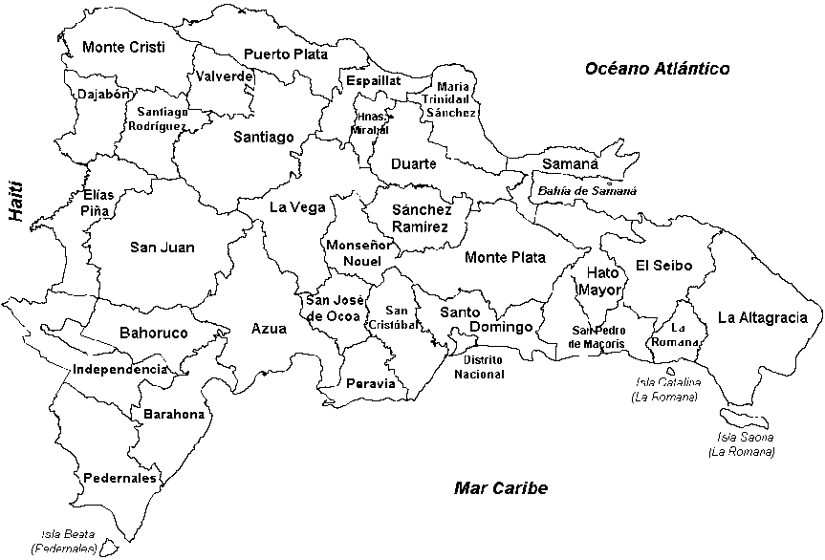

- País: República Dominicana
- Provincia: Santo Domingo
- Municipio: Santo Domingo Oeste
- Sector: Manoguayabo
- Parajes: Batey Bienvenido y Hato Nuevo

Localización
Paraje de Bienvenido: https://goo.gl/maps/2wiJJYssc512

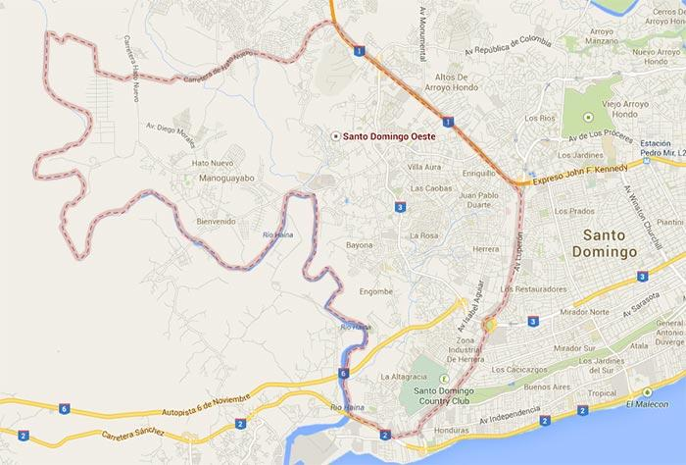

ANTECEDENTES

- Situación Socio – Económica

La situación de estas comunidades es precaria. Evidenciada por las carencias en sus necesidades básicas: seguridad alimentaria, salud, viviendas, deficiencias en la calidad de la atención a niños y niñas, migración, sin espacios de recreación, pocas oportunidades de educación y de empleo formal.

Es un común denominador en la zona:
- Falta de viviendas dignas y hacinamiento;
- Falta de fuentes de trabajo formal y alta tasa de desempleo;
- Limitado acceso a alimentación o inseguridad alimentaria;
- No hay acceso a recursos como tierra y agua para la siembra;
- Falta (de acceso) de aulas y profesores/as para la población en edad escolar;
- Limitadas ofertas de formación técnica y laboral;
- Residentes sin documentación de identidad, incluso no registrados legalmente;
- Un alto porcentaje de mujeres en trabajo doméstico;
- Un alto porcentaje de mujeres jefas de hogar;
- Violencia, delincuencia e inseguridad social (robos, prostitución y venta de drogas);
- Violencia doméstica / familiar y de género;
- Matrimonio infantil y uniones tempranas, y embarazo adolescente;
- Nivel educativo bajo, alta tasa de analfabetismo;
- Escasos espacios públicos y comunitarios de esparcimiento y recreación;
- Poca participación de los residentes en espacios de promoción comunitaria y/o cívicos;
- Validación social del trabajo y explotación doméstica infantil;
- Deficiente acceso (calles en mal estado) y servicio de transporte (tanto público como privado).

- Población beneficiaria

En sentido general, el proyecto pretende impactar, de manera directa a 300 Niños, Niñas y Adolescentes participantes del Centro ERA, e indirectamente a unas 1,500 personas de sus familias y residentes en Batey Bienvenido y Hato Nuevo (principalmente niños, niñas, adolescentes y sus familias), a través de actividades de atención y promoción de la salud, de nutrición y seguridad alimentaria desarrolladas en el Centro Comunitario ERA y la Comunidad.
Salud - Nutrición
Por otro lado, vivimos una crisis sanitaria, donde en medio año (2021) han habido alrededor de 1,2 millones muertes de niños/as por la reducción de la cobertura de los servicios médicos rutinarios en al menos 118 países con sistemas sanitarios frágiles y de ingresos bajos y medios. Estas potenciales muertes infantiles se sumarían a los 2,5 millones de niños que ya mueren cada seis meses en el mundo. Unas cifras escalofriantes que podrían echar por tierra casi una década de avances para poner fin a la mortalidad infantil. Es una de las conclusiones a las que ha llegado un nuevo estudio realizado por un grupo de investigadores de la Universidad Johns Hopkins.
Hay dos razones principales por las que se podría dar este aumento de muertes entre menores de cinco años en el mundo, según este estudio. "La primera es que los niños/as que normalmente recibirán atención médica por enfermedades como neumonía, diarrea y malaria, no podrán recibirla si los sistemas de salud se ven afectados; y si los ya enfermos no reciben el tratamiento adecuado, tienen más probabilidades de morir". La segunda razón es la inseguridad alimentaria que viven muchos hogares que tienen menos ingresos y un acceso reducido a los alimentos. "Si no obtienen una ingesta adecuada de macronutrientes y se debilitan, tienen más probabilidades de morir por enfermedades infecciosas", asegura. Un informe recientemente publicado por el Programa Mundial de Alimentos (PMA) de la ONU advertía que al menos 135 millones de personas experimentaron inseguridad alimentaria extrema en 55 países en 2019 y estimaba que la Covid-19 podría casi duplicar la cifra, hasta 265 millones en 2020. A esta inseguridad alimentaria, los otros factores clave que perpetúan el aumento de la mortalidad infantil en plena pandemia son la pobreza y los sistemas sanitarios débiles.

También ha habido un aumento de las muertes maternas. La Covid-19 ha provocado que las visitas a los centros médicos estén disminuyendo debido al confinamiento, los toques de queda y la interrupción en los transportes, y también por el temor a infectarse. Como consecuencia de la paralización de programas de planificación familiar y seguimiento del parto, el estudio estima que podrían producirse 56.700 muertes maternas adicionales en solo seis meses, sumadas a 144.000 que ya tiene lugar en los países en un periodo similar.

Recuperar las rutinas médicas, clave para salvar vidas. El informe anima a los países y a sus Gobiernos a restablecer las rutinas médicas cuanto antes, advirtiendo de que cuánto más tarde, más difícil será volver al punto de partida. "Cuánto más tarde la restauración de los servicios de salud, más vidas se pierden en el camino".
En República Dominicana, según el MSP (diciembre 2021), se han registrado 409,862 casos confirmados y 4,218 personas fallecidas por la incidencia del Covid-19. A nivel mundial el total de casos es de 275,228,792 casos confirmados y 5,359,185 personas fallecidas.
Al desbordarse los sistemas de salud por efecto del Covid-19, es posible que los niños/as dejen de recibir vacunas o pierdan el acceso a la atención de la salud esencial para preservar la vida.
Una adecuada respuesta a la crisis del Covid-19, acorde con el reconocimiento de los derechos de los niños/as y las garantías que han de establecerse, no sólo mitigará el posible daño que pueda ocurrir durante la pandemia, sino que además ayudará a los niños, niñas y sus familias en el largo plazo. Si no se toman medidas urgentes, esta crisis amenaza con convertirse en una crisis de los derechos de la niñez.
OBJETIVO
META PRINCIPAL | Garantizar el acceso y disfrute de los derechos fundamentales y la protección de los niños, niñas y adolescentes (NNA) de las comunidades de Batey Bienvenido y Hato Nuevo (en Manoguayabo, SDO).
Objetivo General | Mejorar las condiciones de salud de la comunidad, en especial la de niños, niñas, adolescentes y sus familias, con un enfoque en salud materno infantil; mediante el acceso a servicios directos integrales y de calidad, el apoyo de una red de promoción y educación preventiva, y la coordinación oportuna con los garantes de este derecho.
OBJETIVOS DEL  PROYECTO | RESULTADOS | INDICADORES | FUENTES DE VERIFICACIÓN
OBJETIVO ESPECÍFICO  Fortalecer los servicios médicos y la salud de los NNA y Familias participantes en el Centro ERA, y los casos graves de salud de las comunidades. | R1.OE.  Mejorados los servicios de atención a la salud de los NNA y Familias en el Centro ERA. | I1.R1.OE  # de consultas de medicina general / familiar realizadas.  (META: 500 consultas familiares, atención a varios miembros) | - Listado de asistencia  - Reporte médico  - Historial clínico  - Informe del Área de Salud  - Fotografías - Autorización de imagen
I2.R1.OE
# de consultas de especialidades realizadas.
(META: 200 consultas de especialidades)
 |  | I3.R1.OE  # de medicamentos suministrados.  (META: | - Listado de entrega  - Reporte médico  - Historial clínico
I4.R1.OE
# de análisis clínicos presentados.
(META:
 |  | I5.R1.OE  # de casos de salud referidos a la red de servicios de salud.  (META: | - Reporte médico  - Historial clínico  - Ficha de referimiento
 |  | I6.R1.OE  # total de NNA atendidos en consulta.  (META: 300 NNA) | - Listado de asistencia  - Reporte médico  - Historial clínico  - Informe del Área de Salud
 |  | I7.R1.OE  # total de personas atendidas en consulta.  (META: 1,500 personas) | - Listado de asistencia  - Reporte médico  - Historial clínico  - Informe del Área de Salud  - Fotografías - Autorización de imagen
 | R2.OE  Mejorados el estado de salud y la nutrición de los niños, niñas y adolescentes participantes ERA. | I1.R2.OE  # NNA evaluados a nivel nutricional.  (META: 300 NNA) | - Listado de asistencia  - Reporte médico  - Historial clínico  - Informe del Área de Salud  - Fotografías - Autorización de imagen  - Listado de entrega de suplementos
I2.R2.OE
# NNA atendidos a nivel nutricional.
(META: 300 NNA)
 |  | I3.R2.OE  # NNA atendidos en consultas pediátricas.  (META: 200 NNA) | - Listado de asistencia  - Reporte médico  - Historial clínico  - Informe del Área de Salud  - Fotografías - Autorización de imagen
I4.R2.OE
# NNA atendidos en consultas odontológicas.
(META: 150 NNA)
 |  | I5.R2.OE  # NNA a los que se actualiza el esquema de vacunación.  (META: 200 NNA) | - Listado de asistencia  - Reporte médico  - Historial clínico  - Informe del Área de Salud  - Reporte del Esquema de vacunación  - Fotografías - Autorización de imagen

ACTIVIDADES PLANEADAS

Objetivo Específico 1: Mejorar las condiciones de salud de la comunidad, en especial la de niños, niñas, adolescentes y sus
familias, con un enfoque en salud materno infantil; mediante el acceso a servicios directos integrales y de calidad, el apoyo de
una red de promoción y educación preventiva, y la coordinación oportuna con los garantes de este derecho.

No. | Actividades | Descripción | Participantes | Recursos Requeridos | Tiempo
1.1 | Fortalecer los servicios médicos y la salud de los NNA y Familias participantes en el Centro ERA, y los casos graves de salud de las comunidades.
1.1.1 | Consulta de atención médica general y de especialidades con NNA y Familias, y de seguimiento de casos de salud | Espacio para que los NNA y sus familias del Batey Bienvenido puedan ser atendidos en la salud, y en diferentes especialidades médicas. También se entregarán los medicamentos del tratamiento que fue indicado por los doctores. | NNA y sus familias del Batey Bienvenido y Hato Nuevo | Materiales  - Medicamentos  - Material gastable  - Material gastable médico | 12 meses/año  (Ene-Dic)
Humanos
- Médico general y especialistas.
- Enfermera
1.1.2 | Evaluar (y actualizar) el esquema de vacunación y el estado nutricional para implementar planes de acción | Identificar el estatus de vacunación y nutrición de los NNA del centro comunitario ERA con evaluaciones médicas para ayudarles a incrementar su salud con planes de vacunación y nutrición. | NNA inscritos en el centro comunitario ERA | Materiales  - Formato de evaluación nutricional  - Esquema de vacunación  - Vacunas  Humanos  - Médico general  - Enfermera | 12 meses/año  (Ene-Dic)
1.1.3 | Espacio de Alimentación diaria de los NNA en ERA  - Menú Nutritivo - Plan Nutricional NNA - Refuerzo Nutricional | Espacio que propicia a los NNA del centro comunitario ERA alimentos nutritivos y proteínas en base al plan de nutrición que está compuesto por evaluaciones periódicas y menús nutritivos. | NNA de ERA | Materiales  - Alimentos  - Raciones de comida cruda  - Proteínas  Humanos  - Médico general  - Enfermera | 12 meses/año  (Ene-Dic)

